Invulformulier ‘Voorkeur percelen’
Maaien, watergangen, onkruidbeheersing op verharding en groenafval recycling

Kenmerk: 2025SB754
Datum:

Invulling en ondertekening
In onderstaande tabel geeft u aan welk perceel uw voorkeur heeft (met een 1). Indien u voor meerdere percelen een inschrijving doet, dient u hiervoor de rangorde aan te geven. Het perceel met rangorde 1 is het perceel met de hoogste voorkeur, het perceel met rangorde 2 is het perceel met de 2e voorkeur, enz.

Let op, voor perceel 4 geldt onderstaande ranking niet.

Perceel | Wijken | Rangorde inschrijver
1 | wijk 1: West, wijk 2: Noordwest, wijk 3: Overvecht, wijk 6: Binnenstad | <…>
2 | wijk 4: Noordoost, wijk 5: Oost wijk 7: Zuid, wijk 8: Zuidwest | <…>
3 | wijk 9: Leidsche Rijn, wijk 10: Vleuten-De Meern | <…>

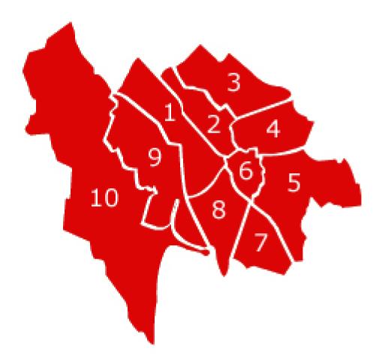

Naam onderneming: ………………………………………………

Ondertekening inschrijver

Naam: ………………………………………………

Plaats: ………………………………………………

Datum: ………………………………………………

Handtekening: ………………………………………………………

